
Le Lion est mort ce soir
Pow wow, 1992 , 123 bpm, ternaire, tonalite originale

G G _ _ C C _ _ G G _ _ D D _ _
Wé-ah, wé-ah Wé-ah, wé-ah 2x

G G C C
Dans la jungle terri ble jun gle
G G D D
Rythme : bas bas

Le lion est mort ce soi r
G G C C
Et les ho mmes tranquilles s'endo rment
G G D D
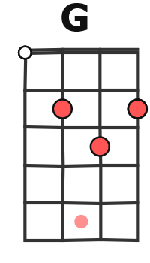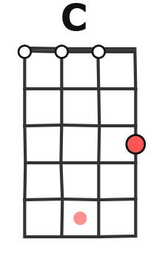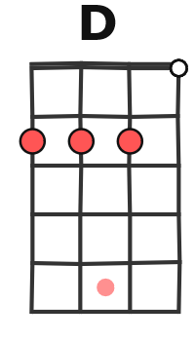
Le lion est mort ce soi r
G G C C
Wimboé wimboé wimboé wimboé
2x : Refrain
G G D D
Wimboé wimboé wimboé wimboé
G G C C
Tout est sa ge dans le Villa ge
G G D D
Le lion est mort ce soi r
G G C C
Plus de ra ge plus de carna ge
G G D D
Le lion est mort ce soi r
Refrain

G G C C
L'indompta ble le redouta ble
G G D D
Le lion est mort ce soi r
G G C C
Viens ma be lle viens ma gaze lle
G G D D
Le lion est mort ce soi r
Refrain

